**一阶段《优秀培训师》**

**课程费用：**2980元/人 ；企业会员2张课程券。（赠送一对一轻咨询）

**参训对象：**有一定工作经验的职场人、企业培训及人力资源负责人、职业培训师、创业者、大学老师等

**课程地点：**线上

**课程时间：**录播课程，随报随学

**核心内容：**

【会培训～聚焦于课】

把个人经验开发为优秀课程

**学习方式：**

* 7天录播课程及无限次回看
* 一对一轻咨询及答疑辅导（2小时，1个月内完成）

**超值机会：**

1. **认证入库：**获得相应证书，注册成为人课合一培训师，上海同砺企业智库团
2. **公益游学：**读万卷书、行万里路、阅N家企业,游中学、学中游

**课程亮点：**

* + **大咖导师：**导师在企业培训咨询行业拥有二十年的实战经验，让您转型少走弯路；
  + **干货满满：**课程内容没有大道理，全部都是金句、工具模板和原创的方法论；
  + **真实产出：**每个人都要输出一门精品课程，如果没有产出，继续免费复训；
  + **耐心陪伴：**导师团一对一专业辅导课程开发，最重要的还有耐心陪伴及鼓励；
  + **学习灵活：**全程线上学习，并支持回看，工作繁忙不怕，多次复习便捷。

**课程收益：**

1. 44节干货课程的学习，360度了解企业培训师的角色及转型的路径；
2. 思考自己的差异化优势，找到自己的差异化优势及讲课的方向；
3. 导师团会提供一对一点评，犀利、真诚并毫无保留的指出您的问题；
4. 结交一群爱学习爱分享的各行各业的精英，在对标学习中快速奔跑；
5. 获得对标学习、实习、磨课、授课等练习及展示机会，千金难买。

**课程成果：**

* 具有差异化定位的思维；
* 会设计并开发出一门精品课程；
* 找到转型培训师的路径；
* 解决转型培训师的困惑。

**课程大纲：**

**7天干货知识赋能 共44讲课程 一对一私人答疑及辅导**

|  |  |  |
| --- | --- | --- |
| **第一篇** | **Why 要做培训师？**  **《培训师发展的黄金之道》 导师：陈改霞** | **1.5小时** |
| 第1讲 | 培训师三阶段发展路径 |  |
| 第2讲 | 培训师的课程产品思维 |  |
| 第3讲 | 内训师的光面与影面 |  |
| 第4讲 | 培训师的黄金圈法则 |  |
| 第5讲 | 要做CEO先做培训师 |  |
| 第6讲 | 要做高管先做培训师 |  |
| 第7讲 | 要做营销先做培训师 |  |
| 第8讲 | 要做父母先做培训师 |  |
| **第二篇** | **如何发现自己？**  **《培训师差异化定位与优势打造》导师：陈改霞** | **1.5小时** |
| 第9讲 | 培训师差异化优势思维 |  |
| 第10讲 | 培训师自我营销的法则 |  |
| 第11讲 | 如何提炼差异化个人标签 |  |
| 第12讲 | 如何打造差异化课程体系 |  |
| 第13讲 | 如何视觉化呈现培训效果 |  |
| 第14讲 | 如何专业化呈现营销证据 |  |
| **第三篇** | **如何抓住学员需求痛点？**  **《互联网时代，打造你的爆品课程设计思维》导师：邹冰** | **1.5小时** |
| 第15讲 | 带你走出互联网时代下课程设计的误区 |  |
| 第16讲 | “课程设计”你互联网化了吗？——从产品思维到用户思维 |  |
| 第17讲 | 解密“场景式课程设计”的核心——从知识课程到场景课程 |  |
| 第18讲 | “场景革命”的奥秘 ——找到课程设计中“有效场景”的触发按钮 |  |
| **第四篇** | **如何设计自己能讲的课程？**  **《课程设计与开发的“四字诀”》导师：邹冰** | **1.5小时** |
| 第19讲 | “勾”字诀 |  |
| 第20讲 | “学”字诀 |  |
| 第21讲 | “练”字诀 |  |
| 第22讲 | “查”字诀 |  |
| **第五篇** | **如何引发学员的学习兴趣？**  **《解密“爆品”——互联网时代的必备技能》导师：邹冰** | **1.5小时** |
| 第23讲 | “尖叫声”是设计出来的——痛、痒、甜、爽 |  |
| 第24讲 | 教你打造“语不惊人死不休”的金句 |  |
| 第25讲 | “你的随身个人图书馆”——知识管理有妙招 |  |
| 第26讲 | “万物皆有路径可达”——提高你的“搜商” |  |
| **第六篇** | **如何加速课程开发？**  **《培训师编导演能力实战加速》导师：陈改霞** | **1.5小时** |
| 第27讲 | 个人差异化标签及课程体系实战点评 |  |
| 第28讲 | 课程设计开发的五个核心要素 |  |
| 第29讲 | 培训师如何提炼知识干货 |  |
| 第30讲 | 培训师如何做岗位经验萃取 |  |
| 第31讲 | 培训师如何编写实战案例 |  |
| 第32讲 | 培训师如何打造素材百宝箱 |  |
| 第33讲 | 实用利器：课程流程图 |  |
| 第34讲 | 实用利器：课程建模与逻辑结构 |  |
| 第35讲 | 如何设计学员成果输出 |  |
| 第36讲 | 如何快速开发一个课程 |  |
| **第七篇** | **如何自我营销？**  **《成为具有个人IP的魅力型培训师》导师：陈改霞** | **1.5小时** |
| 第37讲 | 培训师成长五部曲 |  |
| 第38讲 | 认知升维：超越培训师 |  |
| 第39讲 | 吸引成人学习的底层原理 |  |
| 第40讲 | 说的技巧——培训师的语言魅力 |  |
| 第41讲 | 听的技巧——培训师的同理心 |  |
| 第42讲 | 问的技巧——培训师的引导能力 |  |
| 第43讲 | 情的艺术——培训师的人际敏感度 |  |
| 第44讲 | 如何打造培训师个人IP |  |

**专业陪跑及结果赋能**

**优秀培训师**

差异化

方法论

市场

个人

课程

内容

教学

讲课

卖课

教材

课程体系规划

开发出课程1.0

理念+后续营销

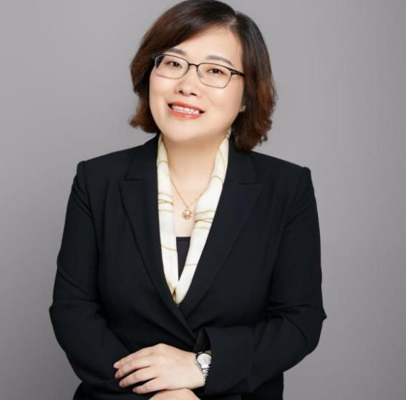**教练团介绍：陈改霞老师**

* “人课合一”企业智库生态圈创始人
* 企业培训咨询23年实战经验
* 为上千家知名企业提供咨询诊断及方案
* 国家二级心理咨询师、九型人格应用导师
* 国家二级企业培训师、 C&G国际职业培

训师

* 2019年进博会一带一路高峰论坛圆桌嘉宾
* 上海培训师大赛2020-2021-2022年总

决赛特邀评委

* 擅长培训师打造、企业培训诊断定制、企业商学院建立、大客户营销

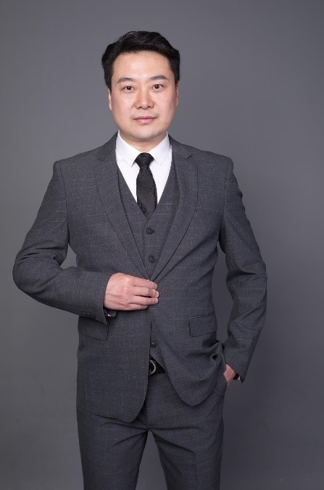**教练团介绍：邹冰老师**

**企业组织&人才发展，企业大学筹建及运营实**

**战专家**

* 湖畔大学1-3期校董助理、特约联络人
* 复星管理学院特约讲师
* 前复星管理学院、前豫园黄金珠宝学院、

前森马大学负责人

**知名高校实战社会导师**

* 上海复旦大学硕士生面试企业端特约评

委、辅导老师

* 上海同济大学产学研实践基地企业端导师
* 加拿大多伦多大学访问学者

**海外企业专家顾问**

* 加拿大ATOM智能科技公司联合创始人
* 加拿大加粮集团战略发展顾问
* 多家中国企业驻加拿大产业咨询顾问、投资顾问、首席代表

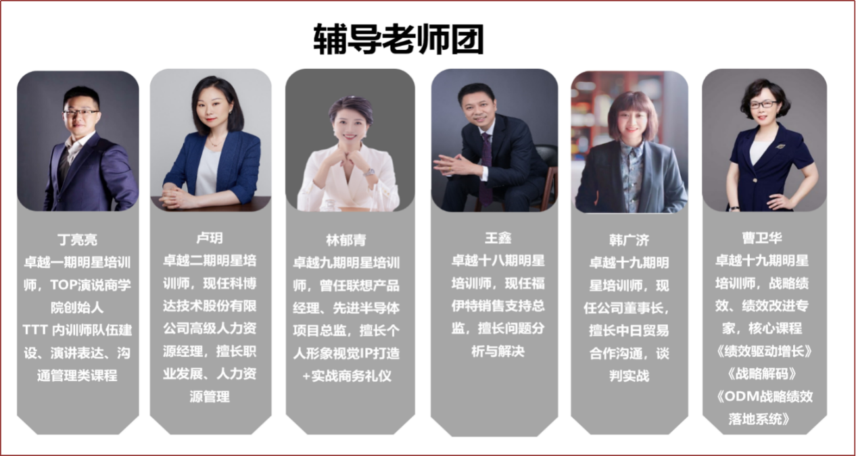

**学员反馈：**

人课合一《优秀培训师》七期精彩回顾扫描带您欣赏！



**成果展示：**

优秀一期～七期部分学员课程设计开发成果展示

|  |  |
| --- | --- |
| 姓名 | 课程名称 |
| 优秀一期黄* | 《网红线上培训师训练营》 |
| 优秀一期方* | 《这么简约，那么幸福——北欧生活美学带你自由生活的五个幸福密码》 |
| 优秀一期龚* | 《大客户营销系列课程--拜访前准备》 |
| 优秀一期黃*媛 | 《别告诉我你懂优雅- 优雅仪态的五个修炼》 |
| 优秀一期丁*琴 | 《IP经营型店长——卓有成效的管理者》 |
| 优秀一期张* | 《得民心者得天下—卓越团队与九型人格运用》 |
| 优秀一期曹*华 | 《让企业做大做强的秘密——重新定义绩效》 |
| 优秀一期黄* | 《“出类拔萃，取之不尽”——关键岗位经验萃取五部曲》 |
| 优秀一期沈*瑜 | 《互联网营销吸引客户的实战必杀技》 |
| 优秀一期夏* | 《授人以欲—学会用OKR来提高领导力》 |
| 优秀一期邱*雅 | 《金口一开，能量全来》 |
| 优秀二期张* | 《得民心者得天下—卓越团队与九型人格运用》 |
| 优秀二期黄* | 《“构筑造血功能，助力经验传承”——中小企业如何有效运营内训师梯队》 |
| 优秀三期陈*军 | 《洁净室运行与管理八部曲》 |
| 优秀三期王* | 《小户型空净方案设计三板斧》 |
| 优秀四期魏*婷 | 《三生三事，室内净化——上海市室内环境净化行业协会 发展史》 |
| 优秀四期鞠* | 《“PDCA”四步法高效管理物业保》 |
| 优秀六期杨*敏 | 《管理者的必修课——--读懂三大报表助力经营决策》 |
| 优秀六期祁*凌 | 《PPT结构设计与排版》 |
| 优秀七期谢* | 《企业合同风险防范与合规履行》 |
| 优秀七期刘*妮 | 《你就是别人看到的样子——职场精英形象优化与商务礼仪提升》 |

**报名表格：**

课程名称：一阶段《优秀培训师》

上课时间： 实时 课程费用：2980元/人 上课地点：线上

|  |  |  |  |
| --- | --- | --- | --- |
| **公司名称：** |  | | |
| 公司地址： |  | | |
| 联系人： |  | 电话： |  |
| 性 别： |  | 传真： |  |
| 部门及职务： |  | E­-mail： |  |
| 参加人姓名： | 部门及职务 | 手 机： | E­-mail |
|  |  |  |  |
|  |  |  |  |
| **听课须知：**   * 一人一码，随报随学； * 专人专用，转发无效； * 录播课程，不做退费。 | | | |